ПРИПРЕМА ЗА ЧАС
Наставник/наставница: | Весна Савић |  | Датум: | 12.10.2021.год.
Предмет: | Технологија ручне и машинске обраде (теорија) |  | Разред: | I/12
Наставна тема : | Основе обраде материјала
Наставна јединица: | Мерила за контролу и мерење углова: гранична мерила, угаоници, толеранцијска мерила за контролу конуса, шаблони, механички и оптички угломер.
Циљ часа: | Усвајање знања о мерилима за контролу и мерење углова и оспособљавање ученика за самостално коришћење наведених мерила
Очекивани исходи: | Ученици су у стању да:  - наведу и опишу мерни прибор за мерење и контролу углова и нагиба,  - прочитају резултат мерења угла и нагиба на универзалном угломеру,  - опишу поступак мерења и контролисања углова и нагиба,  - изаберу одговарајуће мерило за мерења и контролисања углова и нагиба на радном предмету.
Методе рада: | Монолошка, дијалошка, ЗЖН (знам, желим да знам, научио сам)
Облици рада: | Фронтални, комбиновани
Коришћена литература: | Симић Звонко, Симић Стеван Технологија 1 – оператер машинске обраде, Завод за уџбенике и наставна средства, 2007
Међупредметни исходи: | - Ученик познаје специфичне карактеристике различитих модалитета комуникације (усмена и писана).  - У ситуацији комуникације, изражава своје ставове у закључке  - Користи табеларни и графички приказ података и уме да их чита и тумачи
Међупредметна компетенција | - Компетенција за целоживотно учење  - Комуникација  - Рад са подацима и информацијама  - Решавање проблема  - Естетска компетенција
 | Планиране активности наставника | Планиране активности ученика
Уводни део часа  (10 минута) | - Исписује наставну јединицу и саопштава циљ и исход часа.  - Дели штампани материјал за попуњавање ЗЖН (знам, желим да знам, научио сам) табеле.  - Уводи ученике у данашњу наставну јединицу уз помоћ ЗЖН табеле.  - Анализира прве две колоне са ученицима.  - Дели штампани материјал за наставну јединицу. | - Прати упутства наставника  - Записује наставну јединицу , циљ и исход часа.  - Попуњава прве две колоне ЗЖН табеле.  - Излажe забележене коментаре из табеле.
Средишњи (главни) део часа  (25 минута) | - Навводи, исписује на табли и објашњава једнострука и вишеструка мерила за мерење углова  - Пита ученике о искуствима мерења углова на практичној настави.  - Објашњава карактеристике наведених мерила  - Објашњава како се користе наведена мерила  - Објашњава универзални угломер и како се користи и даје ученицима да погледају и пробају да очитају дату меру | - Записује податке са табле.  - Одговара о искуствима мерења углова на практичној настави.  - Слуша објашњења наставника  - Очитава у пару задату меру на универзалном угломеру.  - Даје одговоре на постављена питања.
Завршни део часа  (10 минута) | - Даје инструкцију да ученици попуне последњу колону ЗЖН табеле и заједно са ученицима анализира одговоре.  - У разговору са ученицима пита да ли им је нешто нејасно и нејасне делове понавља.  - Ученике похваљује и записује у педагошку свеску као активност ученика.  - Даје домаћи задатак | - Попуњава трећу колону „научио сам“ ЗЖН табеле и заједно са наставником анализирају одговоре.  - Поставља питања у вези нејсноћа са наставном јединицом.  - Записује тему домаћег задатка.
Начин провере остварености исхода | - ЗЖН табела  - Исправност очитавања вредности угла на универзалном механичком угломеру
Оквир за преиспитивање оствареног часа | Да ли су сви присутни ученици су постигли очекиване резултате?  Да ли је адекватан начин провере остварености исхода, примерен избор активности, наставних материјала?  Да ли остварен час са својим активностима и временски оствареним оквирима одговара планираном часу?
Домаћи задатак | Нацртати пример мерења углова комбиновањем граничних мерила (пример ће бити постављен у гугл учионици).
Изглед табле
Мерила за контролу и мерења углова

-Јединица за мерење угла је степен (1°),. угаони минут (1') и угаони секунд (1")

Мерила за мерење и контролу угла делимо на:
-једнострука (гранична мерила, угаоници, толеранцијска мерила за контролу конуса, шаблони)
-вишеструка (обичан механички угломер,универзални механички угломер оптички угломер...)

Материјал за ученике

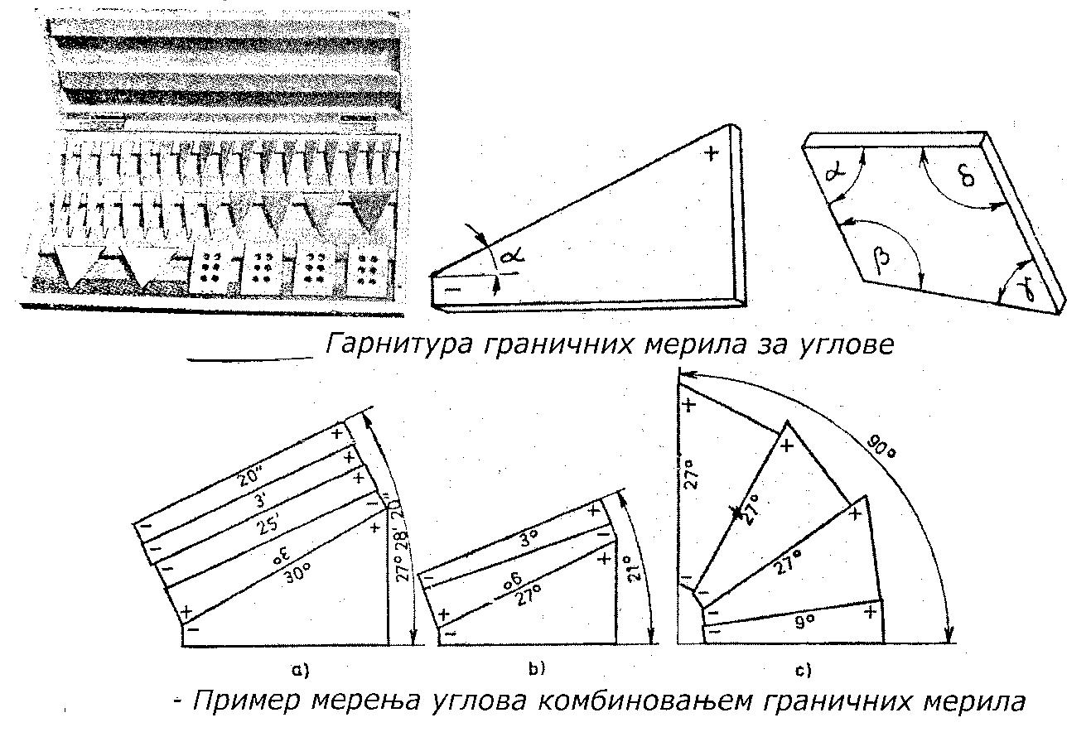  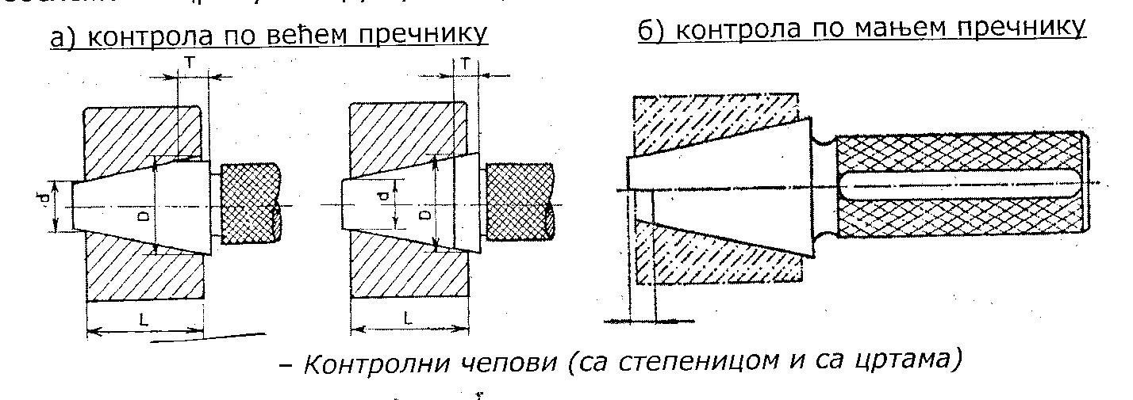 | 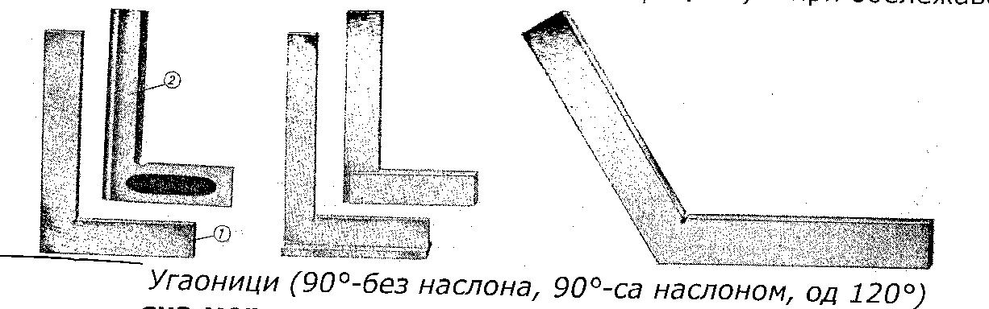  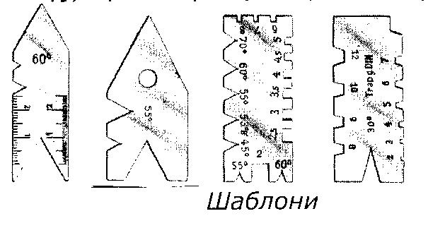
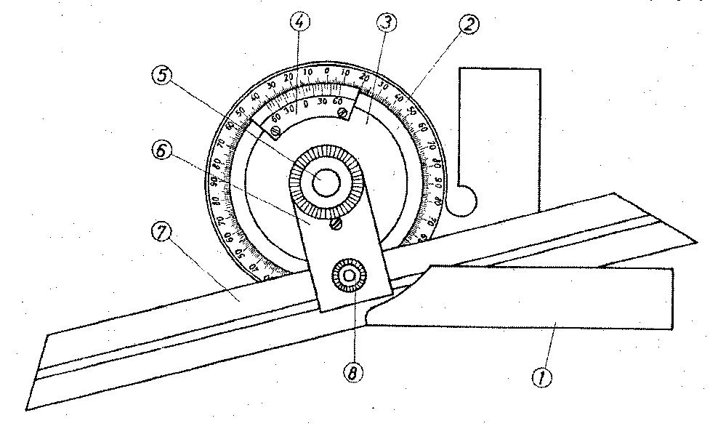  Универзални механички угломер | 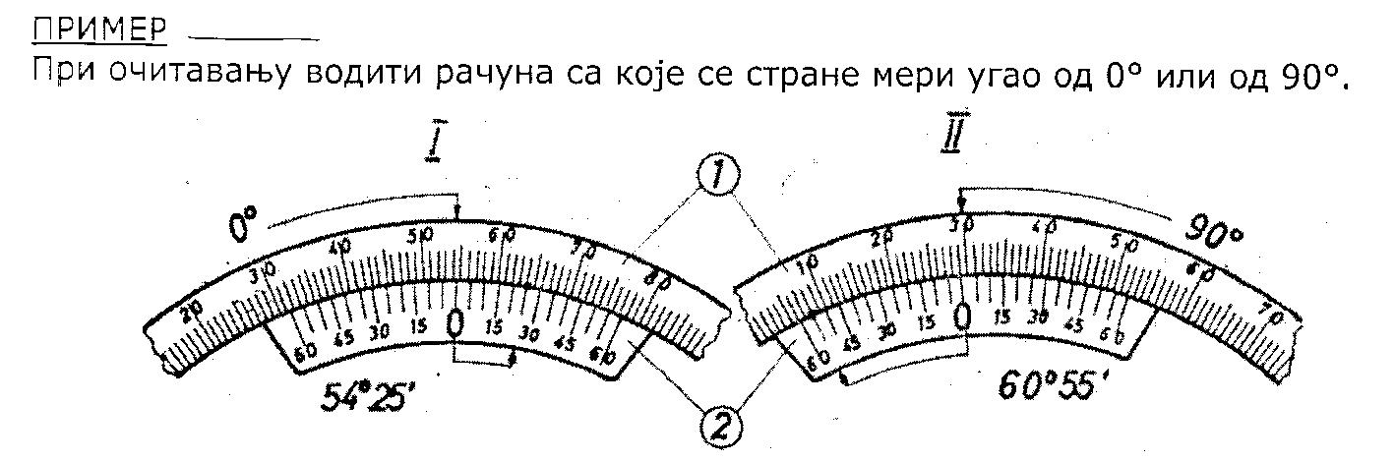  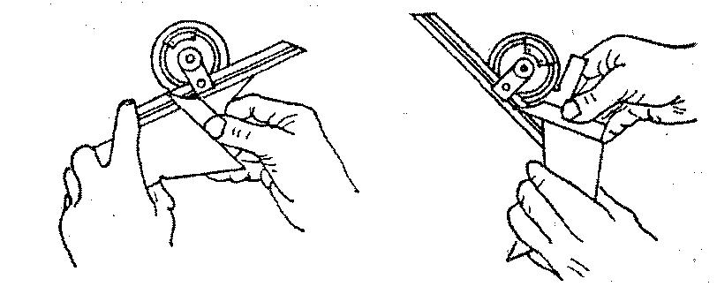 Начин мерења

